Top Clean ROBUST 10 mit Gummiprofil und Bürstenprofil
fuma

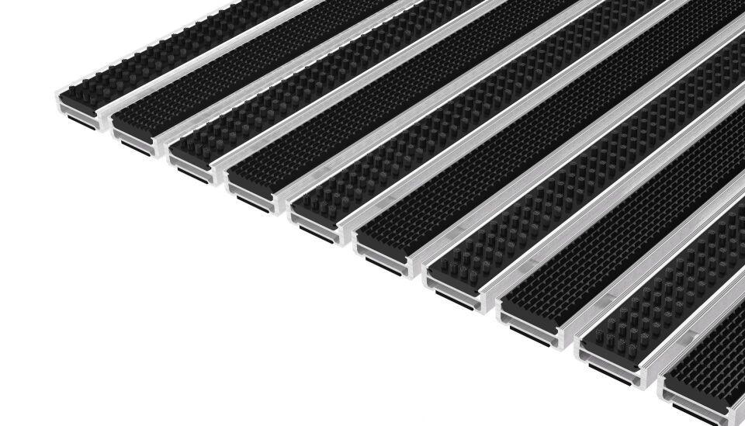Eigenschaften
Barrierefreiheit
barrierefrei
Beanspruchung
besondere Schalldämmanforderungen, erhöhter Schmutzanfall, starke Frequentierung
Belastbarkeit
begehbar
Bewertungsgruppe Rutschgefahr
R 13, R 9
Einsatzort
außen
Farbton
grau, schwarz
Werkstoff
Aluminium, Ethylen-Propylen-Dien-Kautschuk (EPDM), Polyamid (PA), Polyethylen (PE)
Höhe (mm)
13,00
Aufbau
Gummi mit Bürstenprofil
Befestigung
aufliegend, Rahmeneinbau
Brandverhalten
Bfl-s1
Gewicht (kg/m²)
13,80
max. Belastbarkeit (kg)
8.000,00
Profilabstand (mm)
5,00
Profilbreite (mm)
29,00
Befahrbar mit
Gepäck-Trolley, Einkaufswagen, Transportwagen
Einsatzbereiche
Objektbereiche, öffentliche Bereiche, private Bereiche

